**学，而后教**

---------记2019年5月14日东升小学工作室活动（邱丽君）

伴着春风微醺，2019年5月14日唐玉兰工作室的小伙伴们在唐玉兰老师的带领下相聚在了三角梅盛开的东升小学开展了5月的第一次工作室活动。

本次的活动内容非常扎实，唐老师给学员们分享了全国品格优质课以及听了中国最美教师叶德元老师的直播课程《如何与学生、科任老师营造和谐的班级氛围》。

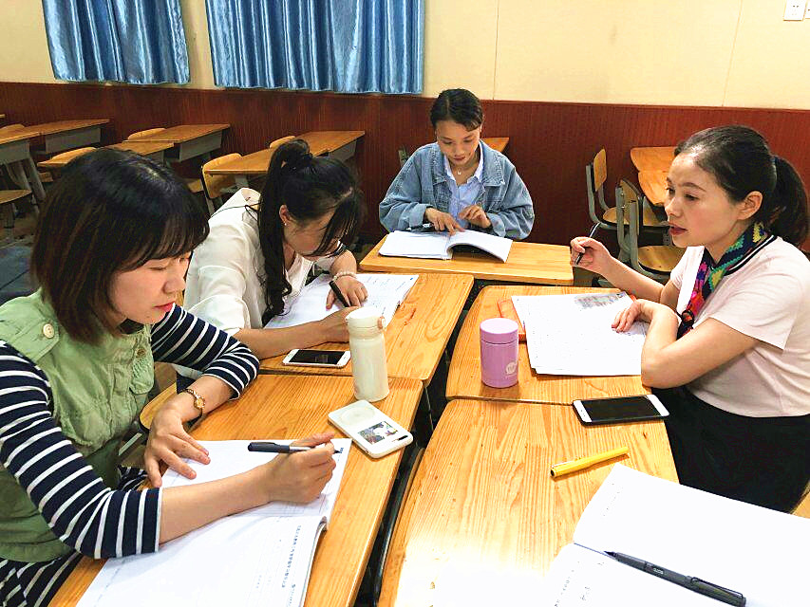

首先，唐玉兰老师给学员们分享了她的乐山之行：11节班会课。这11节班会课紧紧围绕品格的主题，有关于守时、专注、友善等等。如：《灵耳朵 亮眼睛》、《今天，你有序了吗》、《微笑》、《为约定守时》、《作业，我想对你说》、《有序、有礼，乘电梯》、《两次考试》、《做专注达人》、《收拾书包》···其中，唐老师重点给大家分享了《微笑》。这一节课的环节从问候开始，“你认为问候的方式有哪些？”引出课题。第二环节出示调查不问候的原因情况展示图，原因有二：①不好意思；②认为已经很熟悉了，不微笑，没关系。第三环节：交流讨论，解决问题：与人碰面擦肩而过真的没关系吗？出示三个视频，（一）学校保安叔叔与学生的问候视频（保安叔叔对学生微笑，以及学生对保安叔叔回以微笑），问学生：保安叔叔的微笑传递的是什么？同学对保安叔叔的微笑又代表什么？；（二）值日生的自述视频：同学对他的微笑是一种肯定与鼓励；（三）与老师的微笑的视频。第四环节：如果你还不好意思微笑，你会怎么办？全班同学离开座位向在场的每一位老师微笑，并采访老师们的感受。听了唐老师的分享，虽然没有听到现场课，但是，也能感受到这节课设计的用心。每一个教学环节恰到好处，相信这一节课结束后，孩子们都能真正向身边人微笑问候。其实，唐老师分享的这11节班会课都有值得我们学习的地方。同时，唐老师也提出微班会课的要领：问题导向选材小；学生真实的生活情景；行为方式外显；课堂评价小一点，细一点。通过今天的学习，相信所有的学员对微班会课有了更深入的了解。

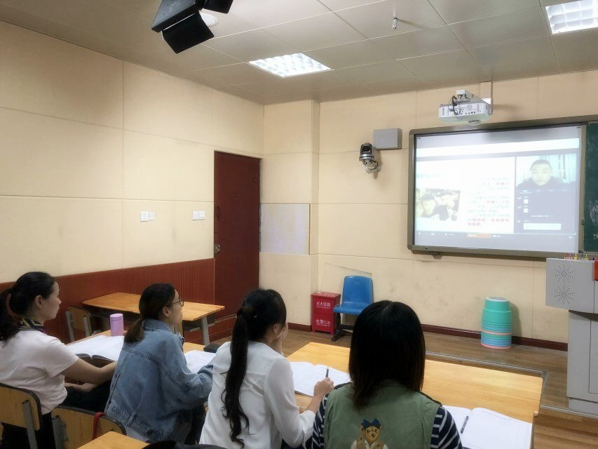其次，唐老师带着大家听了叶德元老师的网上直播讲座《如何与学生、科任老师营造和谐的班级氛围》。叶老师讲到，一位班主任与学生的关系，最基本是应用学识来征服学生，也就是要上好课。其次，才是公平公正；关爱每一位学生；陪伴；激发学生的自信；宽容对待学生的不足。

最后，唐老师就五月的工作室活动作了具体安排。

路漫漫其修远兮，吾将上下而求索。听了唐老师的分享与叶老师的讲座，在班主任的工作上，我们还需砥砺前行。

